UBND HUYỆN PHONG ĐIỀN | CỘNG HÒA XÃ HỘI CHỦ NGHĨA VIỆT NAM
PHÒNG GIÁO DỤC VÀ ĐÀO TẠO  TRƯỜNG TH…………..…… | Độc Lập – Tự Do – Hạnh Phúc

PHIẾU THI ĐẤU
Môn thi: BÓNG ĐÁ NAM Cấp học: THCS
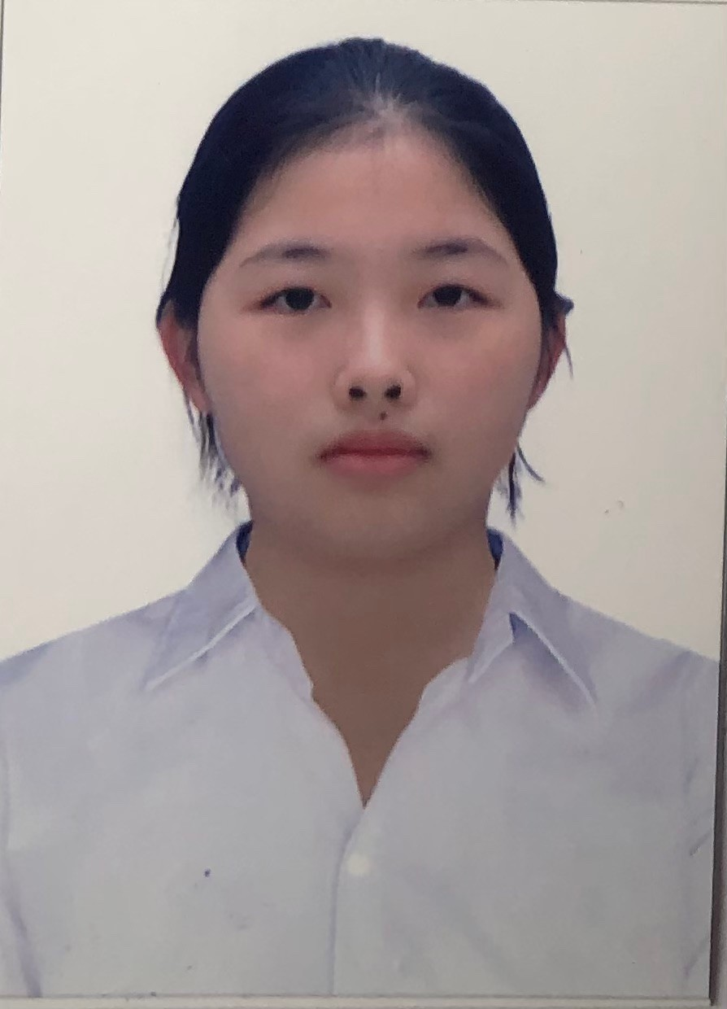
Họ và tên: Giới tính: Nữ
Ngày, tháng, năm sinh: 27/02/2009
Mã học sinh: Số định danh cá nhân:
Hộ khẩu thường trú: Thôn Văn Trạch Hòa- Phong Thu- Phong Điền
Học sinh lớp: Trường TH……….
Xác nhận của Hiệu trưởng | KT. TRƯỞNG PHÒNG  PHÓ TRƯỞNG PHÒNG  Bùi Văn Hùng
UBND HUYỆN PHONG ĐIỀN |  | CỘNG HÒA XÃ HỘI CHỦ NGHĨA VIỆT NAM
PHÒNG GIÁO DỤC VÀ ĐÀO TẠO  TRƯỜNG TH…………..…… |  | Độc Lập – Tự Do – Hạnh Phúc
PHIẾU THI ĐẤU
Môn thi: BÓNG ĐÁ NAM Cấp học: THCS
Họ và tên: Giới tính: Nữ
Ngày, tháng, năm sinh: 27/02/2009
Mã học sinh: Số định danh cá nhân:
Hộ khẩu thường trú: Thôn Văn Trạch Hòa- Phong Thu- Phong Điền
Học sinh lớp: Trường TH……….
Xác nhận của Hiệu trưởng | KT. TRƯỞNG PHÒNG  PHÓ TRƯỞNG PHÒNG  Bùi Văn Hùng

